Розв’язування задач. Самостійна робота

- За якою формулою обчислюється тиск твердого тіла? ($p=\frac{F}{S}$)
- Як обчислити гідростатичний тиск рідини? $\left(p=ρgh\right)$
- Що можна сказати про рівні різнорідних рідин, налитих у сполучені посудини? ($\frac{ρ_{1}}{ρ_{2}}=\frac{h_{2}}{h_{1}}$)
- Сформулюйте умову рівноваги поршнів гідравлічної машини. $\left(\frac{F_{2}}{F_{1}}=\frac{S_{2}}{S_{1}}\right)$

РОЗВ'ЯЗУВАННЯ ЗАДАЧ

1. На початку підняття повітряної кулі виміряли атмосферний тиск. Виявилося, що він становить 756 мм рт. ст. Коли вимірювання повторили, тиск дорівнював 740 мм рт. ст. На яку (приблизно) висоту піднялася повітряна куля?
Дано:  $$p_{1}=756 мм рт. ст.$$  $$p_{2}=740 мм рт. ст.$$ | Розв’язання  $$∆p=756 мм рт. ст.-740 мм рт. ст.=16 мм рт. ст.$$  $$h=16∙11=176 (м)$$  Відповідь: $h=176 (м)$
$$h - ?$$

2. Вантаж якої маси можна підняти за допомогою гідравлічного домкрата, площі поршнів якого дорівнюють 1,2 см² і 1440 см², якщо сила, що діє на малий поршень домкрата, може досягати 1000 Н? Тертя не враховувати.
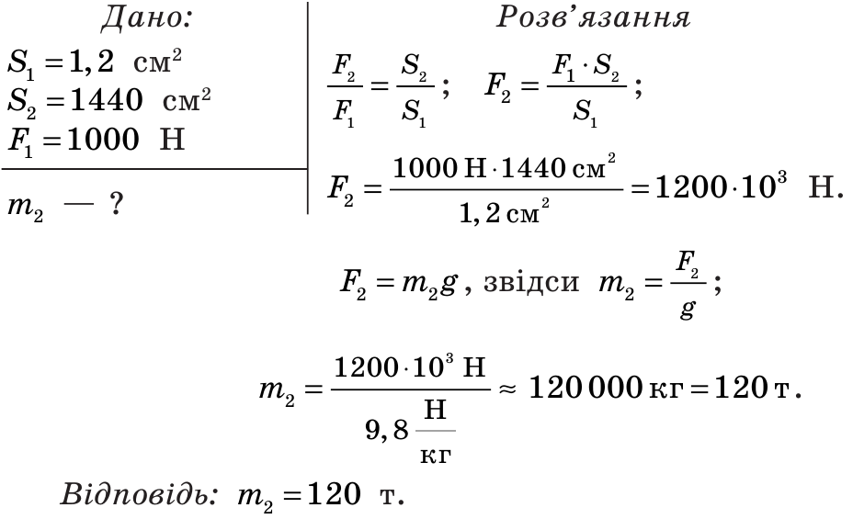

3. У праве коліно заповнених водою сполучених посудин долили шар гасу висотою 20 см. На скільки відрізняються рівні рідин у посудинах?
Дано:  $$h_{гасу}=20 см=0,2 м$$  $$ρ_{води}=1000 \frac{кг}{м^{3}}$$  $$ρ_{гасу}=800 \frac{кг}{м^{3}}$$ | Розв’язання  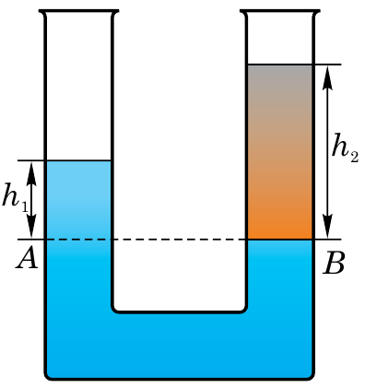  Різниця висот стовпчиків олії і води: $h=h_{гасу}-h_{води}$  $$\frac{ρ_{води}}{ρ_{гасу}}=\frac{h_{гасу}}{h_{води}}$$  $$h_{води}=\frac{ρ_{гасу }h_{гасу}}{ρ_{води}}$$  $$h_{води}=\frac{800 \frac{кг}{м^{3}}∙0,2 м}{1000 \frac{кг}{м^{3}}}=0,16 м$$  $$h=0,2 м-0,16 м=0,04 м=4 см$$  Відповідь: $h=4 см$
$$h - ?$$
4. У рідинному манометрі міститься ртуть (див. рисунок). Визначте тиск газу в посудині А, якщо атмосферний тиск дорівнює 720 мм рт. ст.
Дано:  $$p_{ атм}=720 мм рт. ст.$$  $$ρ_{ртуті}=13600 \frac{кг}{м^{3}}$$  $$h_{ртуті}=20 см=0,2 м$$ | Розв’язання  $$720 мм рт. ст.=720∙133,3 Па=95976 Па$$  Якщо р_{балона} > р_{атм}  $$p_{балона}=p_{ атм}+ρ_{ртуті}gh_{ртуті}$$  $$p_{балона}=95976 Па+13600 \frac{кг}{м^{3}}∙10\frac{Н}{кг}∙0,2 м=123176 Па$$  Відповідь: $p_{балона}=123176 Па$
$$p_{ балона} - ?$$

САМОСТІЙНА РОБОТА

1. Виразіть у кілопаскалях тиск 570 мм рт. ст.
2. Чому дорівнює висота будівлі, якщо на першому поверсі атмосферний тиск дорівнює 760 мм рт. ст., а на останньому — 758 мм рт. ст.
3. Площа меншого поршня гідравлічного пресу 25 см². На нього діє сила 500 Н. Яка сила діє на більший поршень, якщо його площа дорівнює 200 см²?
4. Нижню частину сполучених посудин наповнили ртуттю. У ліве коліно налили олію, а в праве — гас, висота стовпчика якого 15 см. Якої висоти має бути стовпчик олії, щоб рівень ртуті в посудинах не змінився?
5. Праве коліно U-подібної трубки, в якій міститься вода, з’єднане з посудиною (див. рисунок). Рівень води в лівому коліні трубки на 30 см вищий, ніж у правому. Знайдіть атмосферний тиск, якщо тиск повітря в посудині 103 кПа.
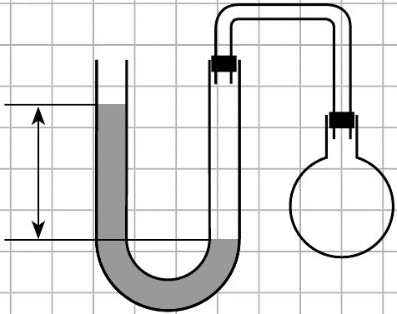

Домашнє завдання
Повторити § 31 – 37

